ГУАП

КАФЕДРА № 42

ОТЧЕТ   
ЗАЩИЩЕН С ОЦЕНКОЙ

ПРЕПОДАВАТЕЛЬ

|  |  |  |  |  |
| --- | --- | --- | --- | --- |
| ассистент |  |  |  | Ю.В. Ветрова |
| должность, уч. степень, звание |  | подпись, дата |  | инициалы, фамилия |

|  |
| --- |
| ОТЧЕТ О ЛАБОРАТОРНОЙ РАБОТЕ №1  Построение функциональной модели системы. Метод IDEF0 |
|  |
| по курсу: Архитектура информационных систем |

РАБОТУ ВЫПОЛНИЛ

|  |  |  |  |  |  |
| --- | --- | --- | --- | --- | --- |
| СТУДЕНТ гр. № | 4321 |  |  |  | Г.В. Буренков |
|  |  |  | подпись, дата |  | инициалы, фамилия |

Санкт-Петербург 2025

**СОДЕРЖАНИЕ**

1 Цель работы 3

2 Описание задания 4

3 Модели процесса 5

4 Вывод 10

# **1 Цель работы**

Получить навыки функционального описания процессов с помощью формального метода с графической нотацией IDEF0. Модель должна содержать контекстную диаграмму, декомпозицию первого уровня (контекстной функции) и декомпозиции второго уровня. Контекстную диаграмму создать на основе варианта.

Вариант 1. Рекламное бюро.

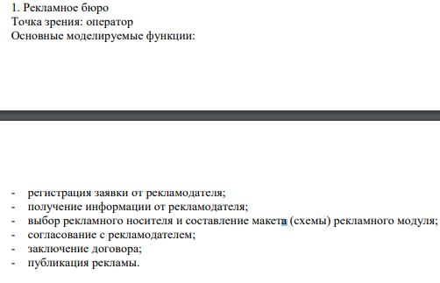

Рисунок 1 – Вариант задания

# **2 Описание задания**

По правилам IDEF0 необходимо разработать гибридную функциональную модель процесса работы рекламного бюро с точки зрения оператора. Модель должна включать контекстную диаграмму, которая представляет верхний уровень и отображает процесс работы бюро в целом, его входы, выходы, управляющие механизмы и ресурсы.

Далее выполняется декомпозиция первого уровня, где контекстная функция разбивается на основные подпроцессы, такие как обработка заявок, подготовка и оформление рекламных материалов, публикация рекламы и заключение договоров. Затем выполняется декомпозиция второго уровня, детализирующая функции первого уровня, например, приём и проверка заявки, разработка рекламного контента, контроль публикации и взаимодействие с клиентами.

Результатом работы должна стать функциональная модель, которая наглядно демонстрирует процесс работы рекламного бюро и взаимодействие между его этапами.

# **3 Модели процесса**

Контекстная диаграмма модели:

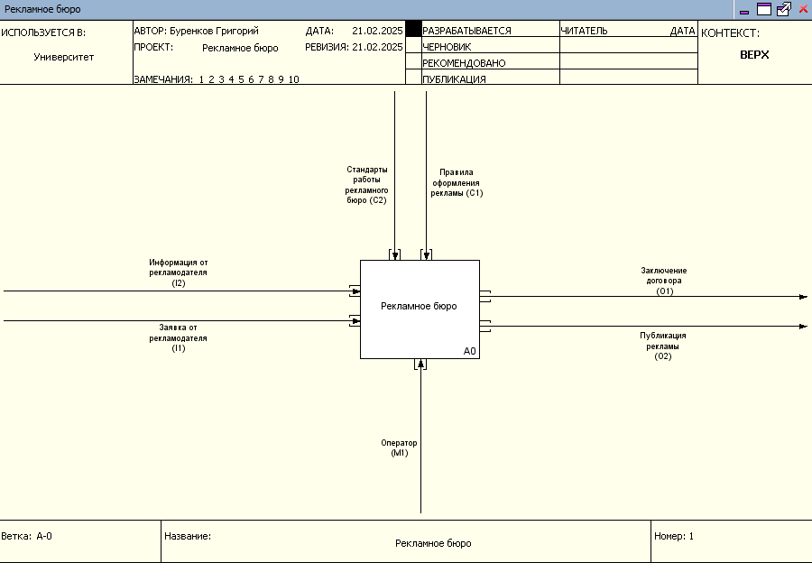

Рисунок 2 – Контекстная диаграмма модели

Декомпозиция контекстной диаграммы:

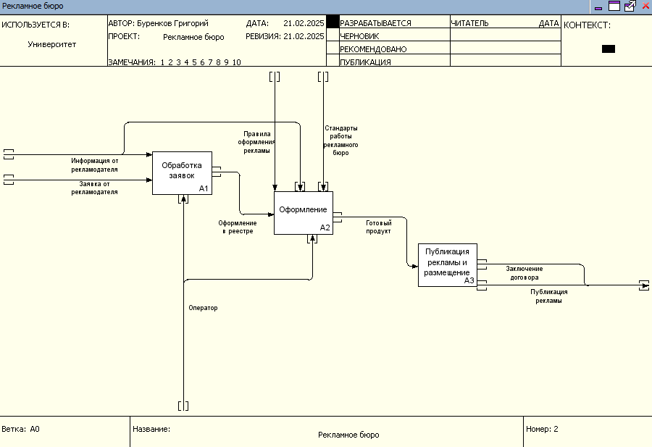

Рисунок 3 – Диаграмма декомпозиции первого уровня

Декомпозиция функционального блока «Обработка заявок»:

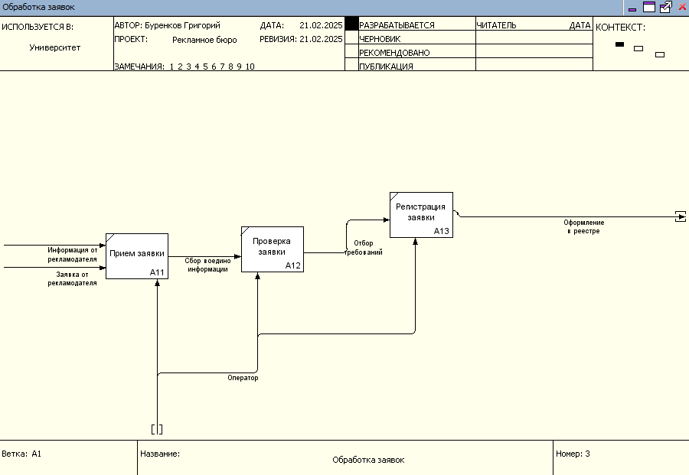

Рисунок 4 – Диаграмма декомпозиции для функционального блока «Обработка заявок»

Декомпозиция функционального блока «Оформление»:

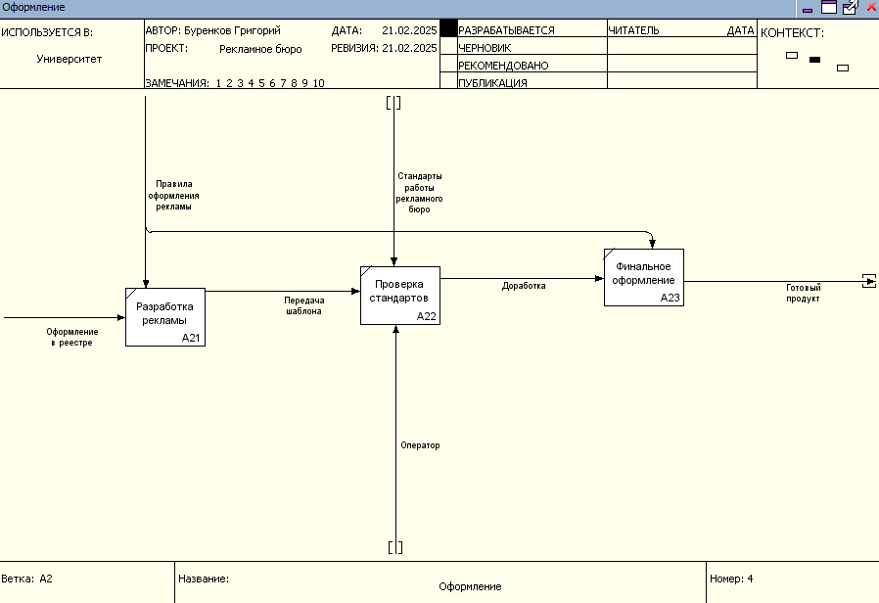

Рисунок 5 – Диаграмма декомпозиции для функционального блока «Оформление»

Декомпозиция функционального блока «Публикация рекламы и размещение»:

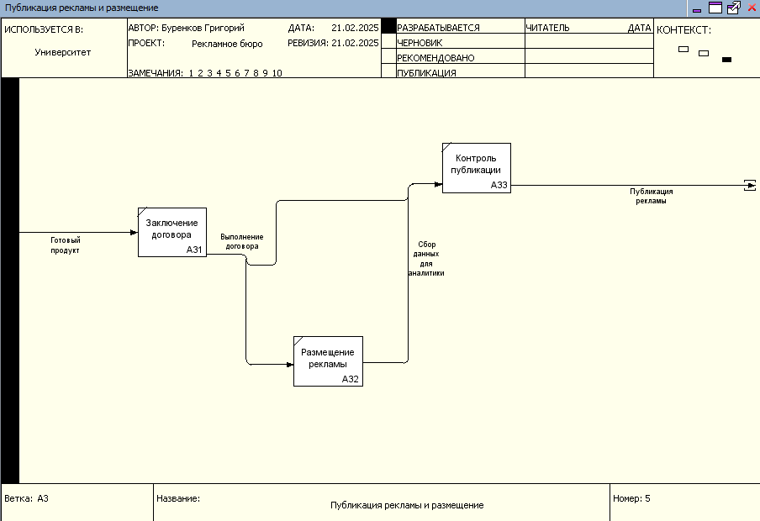

Рисунок 6 – Диаграмма декомпозиции для функционального блока «Публикация рекламы и размещение»

# **4 Вывод**

В ходе лабораторной работы была разработана функциональная модель процесса работы рекламного бюро по методологии IDEF0. Построена контекстная диаграмма, отражающая общий процесс, его входы, выходы, управляющие воздействия и механизмы. Выполнена декомпозиция первого уровня, которая детализирует основные функции системы, такие как обработка заявок, подготовка рекламных материалов и публикация рекламы. Далее проведена декомпозиция второго уровня, описывающая более детально каждый из ключевых процессов.

Разработанная модель позволяет наглядно представить структуру работы рекламного бюро, выявить взаимосвязи между процессами и оптимизировать управление ими. Использование метода IDEF0 обеспечило логическую структурированность модели и ясность в представлении функциональных блоков.